Załącznik nr 3 do SOPZ

stanowiącego Załącznik nr 1 do SOPZ

Wytyczne i opis tematu realizacji rzeźby terenu na mapach topograficznych
– generalizacja NMT i generowanie poziomic

Ogólny algorytm generowania poziomic z NMT zawiera poszczególne etapy przedstawione poniżej. Należy zaznaczyć, że przy przetwarzaniu danych o zasięgu arkuszowym, zaleca się zwiększanie zakresu danych o bufor wielkości co najmniej pięciokrotnej wartości rozmiaru piksela zgeneralizowanego NMT (w przypadku skali 1 : 10 000 wynosi o co najmniej 12,5 m), w celu uniknięcia rozbieżności w danych wynikowych na stykach dwóch sąsiadujących ze sobą zbiorów danych.
Dokładny opis metodyki realizacji rzeźby tereny na mapach topograficznych znajduje się
w szczegółowych wytycznych do realizacji rzeźby terenu na mapach topograficznych udostępnianych przez Główny Urząd Geodezji i Kartografii. Poniżej przedstawiono w formie skróconej niezbędny zakres informacji dotyczący realizacji ww. tematu.
PROCES 1
- Ekstrakcja punktów charakterystycznych:
- wybór punktów charakterystycznych na podstawie algorytmu Z-Tolerance (zapewniający
dokładność geodezyjną modelu wynikowego),
- wybór punktów charakterystycznych na podstawie algorytmów VIP i TPI (zapewniający poprawność
kartograficzną modelu wynikowego),
- uzupełnienie punktów charakterystycznych punktami „masowymi” rozmieszczonymi regularnie w
określonym przez użytkownika interwale,
- usunięcie z modelu punktów położonych zbyt blisko linii strukturalnych w celu uwypuklenia układu
morfologicznego rzeźby terenu.
- Ekstrakcja linii strukturalnych:
- opracowanie pochodnych względem NMT modeli spływu powierzchniowego
i akumulacji,
- reklasyfikacja uzyskanych modeli pozwalająca na wybranie istotnych linii spływu powierzchniowego,
- konwersja formatu z wersji rastrowej na wektorową,
- uproszczenie i wygładzenie linii strukturalnych,
- ewentualne uzupełnienie linii szkieletowych przez zastosowanie wektorowych klas obiektów z bazy
BDOT10k (sieci cieków i budowle ziemne).
PROCES 2
- Budowa modelu pochodnego:
- opracowanie wtórnego modelu TIN na podstawie wybranych punktów i linii szkieletowych,
- konwersja modelu TIN do postaci siatki regularnej GRID o zdefiniowanej rozdzielczości.
- Generowanie i redakcja poziomic:
- utworzenie poziomic o wskazanym interwale,
- usunięcie zbyt krótkich poziomic,
- uproszczenie i wygładzenie poziomic,
- kontrola i korekta relacji topologicznych.
Algorytm generowania poziomic z NMT jest realizowany w postaci 2 osobnych procesów, ponieważ wygenerowane po 1 procesie wyniki należy zweryfikować. Weryfikacja polega w szczególności na porównaniu linii szkieletowych wygenerowanych tylko na podstawie NMT oraz danych pochodzących z bazy BDOT10k przetwarzanego obszaru. Wynikiem oceny będzie dobór linii szkieletowych przeznaczonych do dalszego przetwarzania. Może to być tylko zbiór linii wytworzonych algorytmem, zbiór obiektów topograficznych, lub połączenie obydwu grup danych.

Przykładową implementację obydwu procesów wykonano w oprogramowaniu ArcGIS 10. Środowiskiem projektowym był Model Builder. Wypracowana funkcjonalność została zapisana w formie skryptów języka programowania Python. Użytkownikowi są one udostępniane w programie ArcMap jako narzędzia modułu ArcToolbox. Noszą one nazwy: Generowanie Danych Pośrednich z RasterGridorazGenerowanie Poziomic z Danych Pośrednich. Zostały one umieszczone w ArcToolbox o nazwie GenerowanieRzezby.tbx.
PROCES 1
Rysunek 1 przedstawia schemat działania Procesu 1 - Generowanie Danych Pośrednich
z RasterGrid . Większość zawartych na diagramie elementów w sposób symboliczny prezentuje narzędzia, które mają złożoną postać.
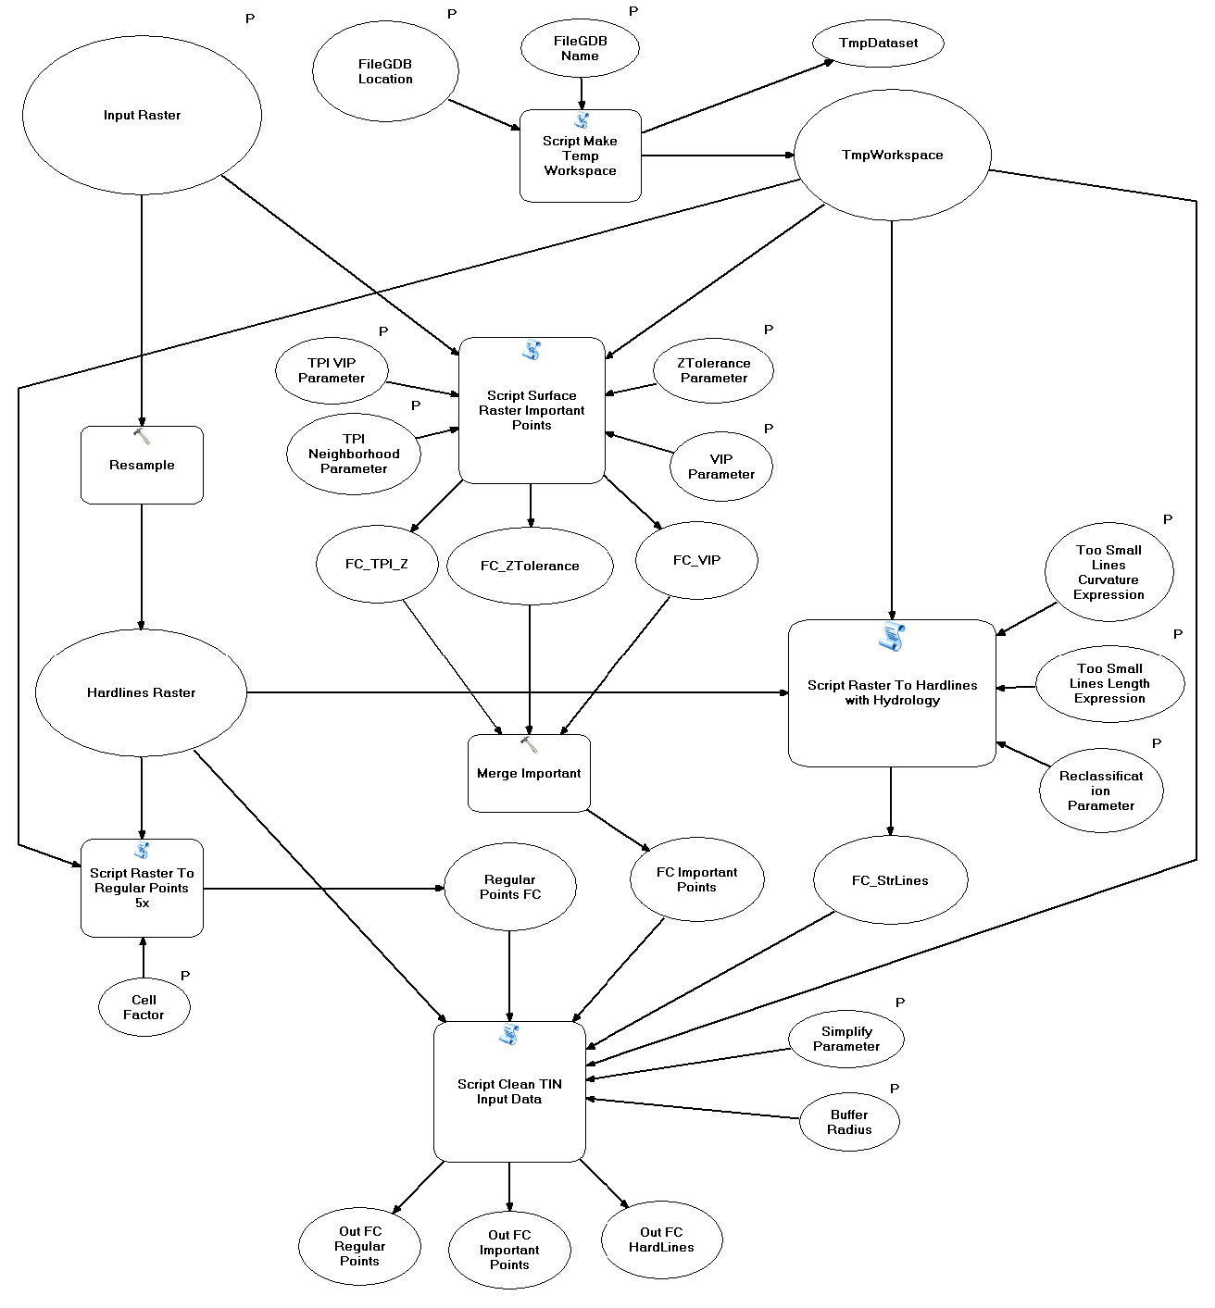
Rys. 1. Diagram działania narzędzia Generowanie Danych pośrednich z RasterGrid
Dane wejściowe aplikacji to:
- raster w formacie ESRI GRID o rozdzielczości 1 m, który na diagramie przedstawiono jako Input Raster,
- folder, w którym umieszczona zostanie baza, która przechowa zarówno dane pomocnicze,jak i dane będące głównym efektem działania aplikacji. Na diagramie przedstawiony jest jako FileGDBLocation,
- nazwa bazy FileGDBName.
Ogólny algorytm aplikacji można sformułować w kilku punktach (oznaczenia zgodne
z oznaczeniami na rysunku nr 1):
- skryptem ScriptMake Temp Workspacegenerowana jest geobaza robocza TmpWorkspace,
- raster wejściowy (Input Raster) przepróbkowany jest do rastra o siatce 5 razy rzadszej Hardlines Raster,
- z rastra wejściowego (Input Raster) narzędziem ScriptSurface Raster ImportantPointswykonywany jest zbiór FC ImportantPoints,
- z rastra Hardlines Raster narzędziem Script Raster To Hardlines with Hydrologywykonywane są linie szkieletowe FC_StrLines,
- narzędziem Script Raster To RegularPoints 5x tworzona jest siatka punktów regularnych RegularPoints FC,
- punkty RegularPoints FC, punkty FC ImportantPointsoraz linie FC_StrLines
są czyszczonei upraszczane w procesie ScriptClean TIN Input Data, jego efektem
są zbiory Out FC RegularPoints, Out FC ImportantPoints, Out FC HardLines.
Dane wygenerowane w ramach realizacji procesu 1 są pośrednim elementem w procesie tworzenia poziomic.

PROCES 2
Efektem działania poprzedniej procedury są trzy klasy obiektów OutputHardLines, OutputImportantPoints, OutputRegularPoints, które zostaną użyte jako materiał wejściowy (FC HardLines, FC ImportantPoints, FC RegularPoints) do Procesu 2, czyli narzędzia Generowanie Poziomic z Danych Pośrednich,którą przedstawia rysunek 2.
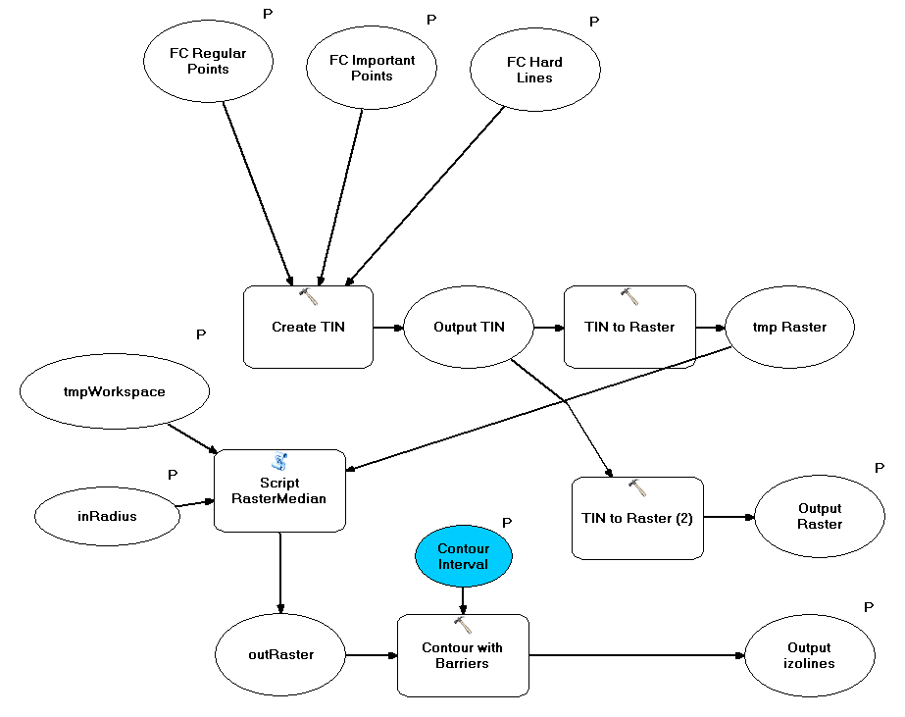
Rys. 2. Algorytm narzędzia Generowanie Poziomic z Danych Pośrednich
W tym miejscu użytkownik decyduje o włączeniu obiektów z bazy BDOT10k (np. budowle ziemne, cieki) do odpowiednich zbiorów (OutputHardLines, OutputImportantPoints), gdzie będą one danymi wejściowymi do generowania poziomic. Dane ze zbiorów wejściowychzostają użyte w funkcji Create TIN. Wewnątrz funkcji określone zostaje znaczenie poszczególnych klas obiektów jako masspointslubhardlines.
Funkcja Create TIN tworzy zbiór Output TIN, który stanie się podstawą do utworzenia poziomic dla badanego obszaru w zadanej skali. Dane z formatu TIN zostają przemodelowane do postaci rastra tmp Raster funkcją TIN to Raster. Powstały raster ma rozdzielczość pięć razy mniejszą
od rastra źródłowego aplikacji. Kolejny krok to wygładzenie rastra. Realizowane jest ono skryptem ScriptRasterMedian, którego zadaniem jest filtracja rastra filtrem medianowym. Siła filtracji opisana jest parametrem inRadiusustawianym przez użytkownika. Raster outRasterjest już bezpośrednim materiałem do wykonania poziomic za pomocą funkcji Contour with Barriers.
Model rzeźby Output TIN jest też podstawą do dalszych prac nad rzeźbą terenu w niższych skalach. Na jego podstawie generowany jest funkcją TIN to Raster NMT GRID o nazwie Output Raster. Dane utworzone powyższą procedurą, czyli klasa obiektów Outputizolinesoraz raster Output Raster to ostateczny produkt aplikacji.

Opis użytkowania aplikacji
Dystrybucja aplikacji odbywa się poprzez kopiowanie folderu GenerowanieRzezby. Zawiera on plik GenerowanieRzezby.tbxoraz zestaw plików o rozszerzeniu *.py. Folder ten można kopiować w dowolne miejsce dysku lokalnego stacji roboczej, na której ma być uruchamiana aplikacja.
Nie można poza ten folder przenosić żadnego z zawartych w nim plików.
W oprogramowaniu ArcGIS 10 plik GenerowanieRzezby.tbxjest „magazynem narzędzi” modułu ArcToolboxprogramuArcMap. Aby skorzystać z jego funkcjonalności należy go dodać
do ArcToolbox. Jego wnętrze pokazane zostało na rysunku 3.

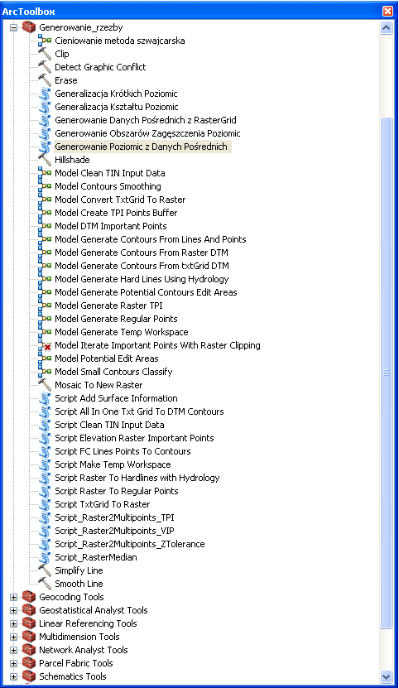
Rys. 3. Zawartość zestawu narzędzi GenerowanieRzezby.tbx

Większość znajdujących się tu modeli i skryptów stanowi informację poglądową i nie stanowią samodzielnie działających programów. Właściwe aplikacje to Generowanie Danych Pośrednich
z RasterGridorazGenerowanie Poziomic z Danych Pośrednich.

Generowanie danych pośrednich i dobór parametrów procesu generalizacji
Okno aplikacji przedstawia rysunek 4.
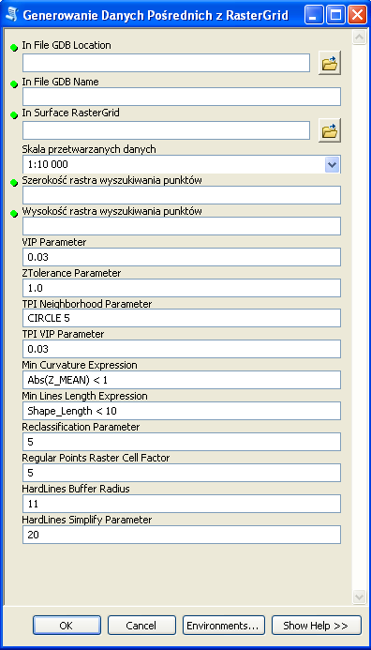

Rys. 4. Okno aplikacji Generowanie Danych Pośrednich z RasterGrid
Opis poszczególnych pól oraz kryteria doboru parametrów dla zaproponowanego procesu generalizacji znajdują się w szczegółowych wytycznych do realizacji rzeźby terenu na mapach topograficznych.

Po wypełnieniu wszystkich parametrów, aplikacja Generowanie Danych Pośrednich
z RasterGridtworzy dane pośrednie oraz 3 klasy obiektów, które zostaną użyte w drugiej części aplikacja do generowania poziomic (Generowanie Poziomic z Danych Pośrednich). Są nimi:
- FC_Important_erased - punkty istotne
- FC_PointsRegular_erased - punkty regularne
- FC_StrLines_Z - linie strukturalne

Generowanie poziomic z danych pośrednich
Okno aplikacji przedstawia rysunek 5.
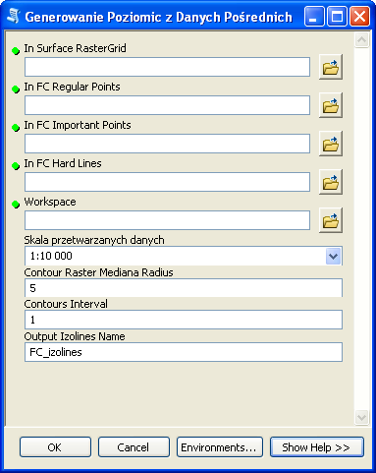
Rys. 5. Okno aplikacji Generowanie Danych Pośrednich z RasterGrid
Opis poszczególnych pól oraz kryteria doboru parametrów dla zaproponowanego procesu generalizacji znajdują się w szczegółowych wytycznych do realizacji rzeźby terenu na mapach topograficznych.
Produktem finalnym dla Procesu 2 są rastry pośrednie oraz raster będący wejściowym rastrem
do tworzenia poziomic w kolejnej skali (ras_Output) oraz poziomice.

Redakcja wygenerowanych poziomic
Nie można uznać, że wygenerowane automatycznie poziomice są produktem finalnym opracowania kartograficznego. Cechuje go kilka wad, które należy wyeliminować w trakcie dalszego przetwarzania. Elementami, które należy skorygować są:
- niewłaściwy kształt,
- niewłaściwy wymiar,
- zbyt duże zagęszczenie poziomic,
- niewłaściwe relacje przestrzenne z elementami mapy topograficznej (sztuczna ciągłość poziomic na obszarach wyłączeń - rzeki, jeziora).
Część z tych usterek wymaga przeprowadzenia dodatkowych procesów przetworzenia danych wektorowych. Pozostałe powinny zostać usunięte w trybie generalizacji kartograficznej.
Opracowany ArcToolbox zawiera narzędzia przeznaczone do redakcji wygenerowanych poziomic:
- Generalizacja kształtu poziomic,
- Generalizacja Krótkich Poziomic ,
- Generowanie Obszarów Zagęszczenia Poziomic.

Alternatywne rozwiązania
W przypadku braku możliwości wykorzystania narzędzia udostępnianego przez GUGiK, istnieje możliwość realizacji zadania generowania obiektów reprezentujących rzeźbę terenu na mapach topograficznych za pomocą innego narzędzia przy zachowaniu metodyki opisanej w niniejszych wytycznych lub poprzez opracowanie własnej metodyki dostarczonej wcześniej do GUGiK do akceptacji.

